臺北市立松山高級中學97學年度第1學期第2次段考高一基礎物理試題
一、單選題(第1~24題每題2.5分共60分，答錯每題倒扣0.5分，請在電腦卡上作答)
1. 冰箱在冷卻系統的哪一部分放出熱量？
(A)壓縮機 (B)凝結器 (C)膨脹閥 (D)汽化器
2. 將0℃、100克的冰與100℃、10克的水蒸氣混合時，最後剩餘的冰塊為(冰的熔化熱為80卡∕克；水的汽化熱為540卡∕克)
(A)20 (B)40 (C)60 (D)80 克
3. 欲在一絕熱杯內用x克0℃的冰，和y克100℃的沸水混合，調製出20℃ 450克的水，則x的值為多少？(冰的熔化熱80卡∕克)
(A)100 (B)150 (C)200 (D)250 克
4. 下列有關「熱膨脹」的敘述何者不正確？
(A)氣體溫度計是利用氣體的熱膨脹來量溫度
(B)不同氣體在相同的壓力之下，體膨脹係數都不一樣
(C)夏天時金屬擺鐘會變慢
(D)有小圓孔的鐵板受熱時，圓孔直徑會變大
(E)熱汽球升空是利用球內空氣受熱膨脹，密度變小而產生向上浮力
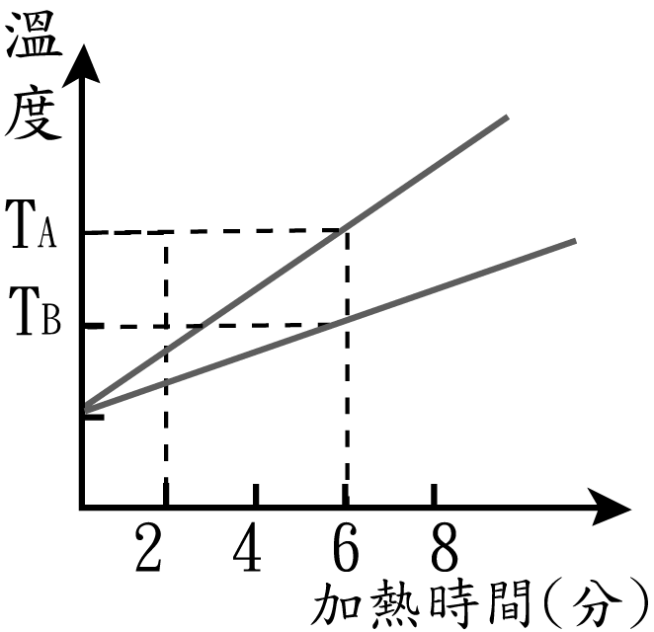
5. 右圖為A、B兩種物體溫度與加熱的時間關係，則下列敘述何者正確？
甲：若兩者質量相同，則A物體的比熱較大
乙：若兩者質量相同，則B物體的比熱較大
丙：若兩者比熱相同，則A物體的質量較大
丁：若兩者比熱相同，則B物體的質量較大
(A)甲、丙 (B)甲、丁 (C)乙、丙 (D)乙、丁
6. 聲音由空氣傳入水中時，下列何者正確？
(A)速度會變慢 (B)波長會變長 (C)頻率會變低 (D)聲波由縱波變為橫波
7. 汽船以每秒 5 公尺的速度向岸上一山前進同時開炮，5 秒鐘後聽到回聲，求發炮時船與山的距離為多少？（設當時空氣溫度為 15℃）
(A) 862.5 公尺 (B) 826.5 公尺 (C) 628.5 公尺 (D) 286.5 公尺
8. 有三種溫度：390 K、190℉、90℃，其高低順序為
(A)390K＞190℉＞90℃ (B)390K＜190℉＜90℃ (C)390K＞90℃＞190℉
(D)190℉＞90℃＞390K。
9. 頻率為512赫的音叉所發出的聲音，在15℃的空氣中，波長約為多少公尺？
(A)0.66 (B)0.98 (C)1.32 (D)1.96
10. 平常講話的聲音遇到障礙物反射而回，稱為回聲。回聲波與原聲波互相比較，則下列敘述何者正確？
(A)波速較慢 (B)頻率變小 (C)波長變小 (D)振幅變小
11. 鋼琴與小提琴可發出相同音階的音但音量不同，是因兩種不同樂器
(A)基音、泛音、響度均相同 (B)基音相同，泛音、響度不同
(C)基音、泛音相同，響度不同 (D)基音、泛音、響度均不相同
12. 下列是根據波長的長短(由短至長)所排列的電磁波，何項正確？
(A)γ射線－可見光線－無線電波 (B)紫外線－微波－可見光
(C)微波－紅外線－無電線波 (D)X光線－紅外線－紫外線
13. 某人身高 1.8 公尺，在早晨某時刻，見地上自己影長 2.4 公尺，並測得旗桿影長 10.8 公尺，則旗桿高為何？
(A)6.4 (B)10.8 (C)4.5 (D)8.1 公尺
14. 可見光是一種電磁波波長範圍約在380~770奈米之間，其頻率最接近下面哪一數量？
(A)10⁹ (B)10¹¹ (C)10¹³ (D)10¹⁵ 赫
15. 下列強度相同的電磁波，何者所含能量最高？
(A)微波 (B)可見光 (C)調頻無線電波FM (D)調幅無線電波AM
16. 一人站立在鉛直豎立而長度為1.0公尺的平面鏡前，看到鏡中滿映一棵樹的全像，若人和鏡間相距2公尺，樹離平面鏡28公尺，則樹高若干公尺？
(A) 15 (B) 14 (C) 13 (D) 12
17. 吵雜人聲與普通雷聲的聲音強度分別為50分貝及90分貝，由此可知後者音量為前者音量的
(A) 40 (B) 400 (C) 10⁴ (D)10⁴⁰ 倍
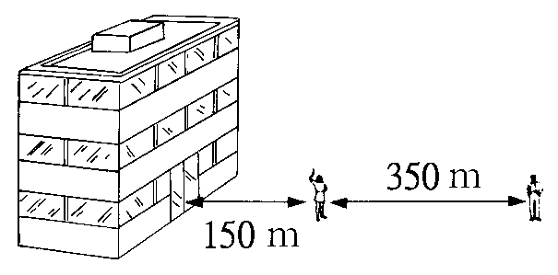
18. 一個女孩站在與大樓相距150公尺處擊發一信號槍，在她身後350公尺處有一男孩，如附圖所示，男孩聽到的兩聲槍響時間間隔為1秒，則當時的聲速為。
(A)300 (B)340 (C)350 (D)450公尺∕秒
19. 崖高 180公尺，從崖邊自由落下一石6.5秒後聽到回聲，若g= 10公尺∕秒²，則當時的聲速為何？
(A)330 (B)340 (C)350 (D)360 公尺∕秒
20. 下列關於聲音傳播的敘述何項不正確？
(A)炮聲隆隆是聲音的反射 (B)雨天時傳聲速率比晴天快
(C)餘音繞樑三日不絕於耳是聲音的繞射 (D)夜半鐘聲到客船是聲音的折射
21. 樓高490米高處工地不慎掉落物件，施工人員同時以擴音器大聲通知下方人員閃躲。若不考慮空氣阻力，則下列敘述哪一項正確？
(A)聲音會比物體先到達地面 (B)叫得愈大聲，聲音愈快傳到地面
(C)叫得愈高音，聲音愈快傳到地面 (D)聲音與物體都是等加速度運動著地
22. 下面有關純音的敘述，何者錯誤？
(A)鋼琴鍵上的Do、Re、Me、..，等音都是純音 (B)律音不是單一頻率的聲音
(C)純音的振幅可大可小 (D)律音波形具有週期性。
23. 某金屬容器中盛有30℃的水500克。今將溫度為0℃，質量80克之冰塊投入容器中，最後溫度變成20℃。若冰之熔化熱為80卡∕克，則此金屬容器之熱容量為
(A)150 (B)240 (C)300 (D)450 (E)500 卡∕℃
24. 利用超聲波來作為探測工具，是利用超聲波的哪個性質？
(A)速度快 (B)能量高 (C)波長短 (D)不易反射 (E)穿透力強
背面尚有題目

二、多重選擇題(第25~32題每題5分共40分，答錯每答倒扣1分，請在電腦卡上作答)
25. 溫度代表冷熱的程度，以下有關溫度的敘述，哪些不正確？
(A)冰及水共存時的溫度一定是 0℃ (B)一大氣壓之下，水沸騰時的溫度是 100℃
(C)兩不同物體溫度較低的物體含熱量較少 (D)兩不同物體，溫度較高的物體散熱較快
(E)物體吸收熱量，溫度一定會升高，物體放出熱量，溫度一定會下降
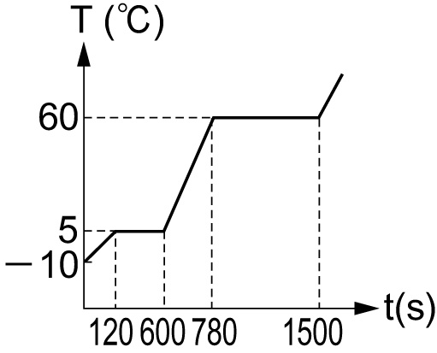
26. 質量為0.5公斤某固態物質受熱時，其溫度t與加熱時間T的關係圖，如圖所示。已知熱源的供熱速率為100卡／秒，則下列敘述何者正確？
(A)此物的凝固點為60°C
(B)此物熔化所需的時間為6分鐘
(C)此物的熔化熱為96卡／公克
(D)此物於液態時的比熱約為0.65卡／公克-°C
(E)此物質的汽化熱為熔化熱的1.5倍
27. 下列關於「光學」的發展，何者正確？
(A)對於光的本質，牛頓提出「粒子說」 (B)對於光的本質，惠更斯則提出「波動說」
(C)馬克士威是精確測出光速的第一人 (D)楊氏雙狹縫干涉實驗證實光的「粒子性」
(E)愛因斯坦提出「光子」理論
28. 選出下列正確的敘述？
(A)高山上煮飯呈半生不熟，乃因氣壓低時水的沸點降低
(B)高山上，冰的熔點會比0°C高
(C)水沸騰後繼續加熱，水的溫度會繼續升高
(D)水銀溫度計若水銀與玻璃管的體膨脹數相同，則無法測定溫度
(E)複棒冷卻時，朝向熱膨脹係數較大的一方彎曲
29. 在空氣中的聲波，當氣溫上升時，則
(A)週期變大 (B)頻率變大 (C)振幅變大
(D)波速變大 (E)波長變大。
30. 某人靜立於大反射面前 692 公尺處，發出波長為 1.2 公尺的聲音，設當時聲速為 346 公尺∕秒，則下列哪些正確？
(A)聲音頻率約 288 （赫） (B)當時氣溫為 25℃ (C)此人經 4 秒後聽到回音
(D)此人無法分清楚原音與回音 (E)回音的聲速小於 346 公尺∕秒。
31. 物體置於下列何種鏡前3米，能生縮小的像？
(A)平面鏡 (B)焦距為1米之凹面鏡 (C)焦距為2米之凹面鏡
(D)焦距為3米之凹面鏡 (E)焦距為4米之凸面鏡
32. 下列敘述何者正確？
(A)黑色的表面比較容易吸收和放出輻射熱 (B)天燈升空，主要是利用熱對流原理
(C)在真空中，熱能進行傳導與輻射 (D)溫度為0℃物體不會放出輻射熱
(E)熱輻射時，熱量可由低溫傳向高溫。
臺北市立松山高級中學97學年度第1學期第2次段考高一基礎物理試題答案

1 | 2 | 3 | 4 | 5 | 6 | 7 | 8 | 9 | 10 | 11 | 12
B | A | C | B | D | B | A | C | A | D | B | A
13 | 14 | 15 | 16 | 17 | 18 | 19 | 20 | 21 | 22 | 23 | 24
D | D | B | A | C | A | D | C | A | A | C | C
25 | 26 | 27 | 28 | 29 | 30 | 31 | 32
ACDE | CDE | ABE | ABDE | DE | ABC | BE | AE

